Gminny Program Rewitalizacji Miasta Leżajsk na lata 2016-2023

GPR Miasta Leżajsk na lata 2016-2023 został przyjęty uchwałą nr XXX/192/17 Rady Miejskiej w Leżajsku z dnia 27 marca 2017 r., następnie wpisany do wykazu programów rewitalizacji gmin województwa podkarpackiego uchwałą nr 364/7680/17 Zarządu Województwa Podkarpackiego w Rzeszowie z dnia 14 listopada 2017.
Leżajsk to jedno z najstarszych miast w Polsce południowo-wschodniej, a tym samym
w województwie podkarpackim. Prawa miejskie zostały mu nadane 1397 roku. W chwili obecnej miasto liczy niespełna 14 tysięcy mieszkańców i zajmuje powierzchnię 20,58 km2. Pomimo, iż jest to miasto powiatowe, prawie 80% powierzchni zajmują użytki rolne i tereny zielone. Leżajsk jest także ważnym ośrodkiem kultury chasydzkiej. W mieście znajduje się ohel cadyka Elimelech Weissblum z Leżajska. Każdego roku, w rocznicę śmierci cadyka, która przypada 21 dnia żydowskiego miesiąca adar, do Leżajska przyjeżdżają chasydzi z całego świata.
Na podstawie diagnozy, która została opracowana w oparciu o dane ilościowe oraz opinie mieszkańców Leżajska, zostały wskazane obszary zdegradowane oraz obszary do rewitalizacji. Obszar rewitalizacji, który zamieszkuje 2 521 mieszkańców, co stanowi niespełna 18% ogółu populacji Leżajska, a także zajmuje powierzchnię 140,74 ha, tj. prawie 7% całości miasta, podzielony jest na cztery podobszary: − Podobszar I – w skład którego wchodzą
(w kolejności alfabetycznej) następujące ulice: Armii Krajowej, Bernardyńska, Blacharska, Boronia, ks. Brody, Broniewskiego, Curie-Skłodowskiej, Dolna, plac Dworcowy, mjr „Wyrwy” Furgalskiego, Fabryczna, Franciszkańska, Garncarska, Grunwaldzka, Górna, Hutnicza, Jarosławska, plac Jana Pawła II, plac Jaszowskiego, św. Jana z Dukli, Klasztorna, Kołłątaja, Kossaka, Krótka, Kwiatowa, skwer ks. Stanisława Lubasa, plac Mariacki, Matejki, Mickiewicza, Narodowej Organizacji Wojskowej, Nowińskiego, Opalińskiego, Piekarska, ks. Popiełuszki, Przemysłowa, Rzeszowska, Rynek, Sandomierska, Sikorskiego, Słowackiego, Spokojna, Staszica, Studzienna, Szkolna, Szopena, Targowa, plac Targowy, Wałowa, Warszawska, Wyspiańskiego, Żeromskiego, Franciszka Żwirki i Stanisława Wigury, 11 Listopada, 28 Maja1 , − Podobszar II – w skład którego wchodzą następujące ulice: Podolszyny, Sportowa, − Podobszar III – w skład którego wchodzą następujące ulice: Krokusowa, Sandomierska, − Podobszar IV – w skład którego wchodzi ulica Kąty. Obszar rewitalizacji w Leżajsku
w odniesieniu do całego miasta charakteryzuje się niższym odsetkiem osób w wieku przedprodukcyjnym (o 1,6%) oraz wyższym odsetkiem osób w wieku poprodukcyjnym
(o 2,3%) niż całe miasto. Liczba osób w wieku produkcyjnym jest na bardzo zbliżonym poziomie, jednakże wyższą wartość osiąga całe miasto. Do najważniejszych problemów społecznych na wyznaczonym obszarze należy zaliczyć dużą liczbę osób korzystających
z pomoc społecznej, w tym osób niepełnosprawnych pobierających zasiłki z tytułu ubóstwa, bezrobocia, nieporadności, a także dużą liczbę osób bezrobotnych, w tym bezrobotnych będących w szczególnej sytuacji.
Zaplanowane przedsięwzięcia rewitalizacyjne w GPR obejmują całą perspektywę czasową GPR.
Zaplanowano: Program wspólnych działań w przestrzeni publicznej „Aktywne Rodziny”; Aktywne społeczeństwo „Dziś i jutro”; Program poprawy bezpieczeństwa społecznego „Chrońmy samych siebie”; Integracja międzypokoleniowa „Doświadczenie i energia”; Zwiększenie poziomu integracji mieszkańców poprzez zagospodarowanie Rynku; Przestrzeń atrakcyjna dla mieszkańców – zmiana sposobu zagospodarowania placu przed Miejskim Centrum Kultury; Zwiększenie poziomu bezpieczeństwa mieszkańców i poprawa ładu przestrzennego poprzez modernizację ciągów komunikacyjnych o największym natężeniu ruchu; Program wspierania wykluczonych; Aktywizacja społeczna seniorów – „SENIOR TEŻ MOŻE … BYĆ AKTYWNYM”; Wsparcie podmiotów ekonomii społecznej – „SZANSA NA …..”; Adaptacja zabytkowego dworku przy ul. Sandomierskiej 39 na cele społeczne; Urządzenie enklawy rekreacyjnej na terenach zielonych wewnątrz osiedla wielorodzinnego w Leżajsku; Poprawa bezpieczeństwa mieszkańców obszaru rewitalizacji poprzez budowę systemu monitoringu wizyjnego na terenie miasta Leżajska; Utworzenie przestrzeni sportowo – rekreacyjnej; Adaptacja Zespołu Dworu Starościńskiego na cele społeczne; Udostępnienie wieży widokowej mieszkańcom.
Projekt, który został zrealizowany to m.in. „Kompleksowa rewitalizacja przestrzeni miejskiej
w Leżajsku” . Celem głównym projektu był: Rozwój społeczno–gospodarczy obszaru wyznaczonego do rewitalizacji poprzez dostosowanie infrastruktury do pełnienia nowych funkcji. Realizacja projektu przyczyni się do osiągnięcia następujących celów szczegółowych m. in.: ograniczenia istotnych problemów zidentyfikowanych w GPR, poprawa jakości życia mieszkańców, włączenia społeczności lokalnej, ożywienia gospodarczego i społecznego danego obszaru, ograniczenia ubóstwa i wykluczenia społecznego poprawy zatrudnienia
i przedsiębiorczości. Przedmiotem projektu jest kompleksowa rewitalizacja przestrzeni miejskiej w Leżajsku, na którą składa się:1. Przebudowa zabytkowej wieży dzwonniczej Kościoła Farnego w Leżajsku w ramach tego zadania będą realizowane prace związane
z przebudową zabytkowej wieży dzwonniczej Kościoła Farnego w Leżajsku. Po przeprowadzeniu prac budowlanych w/w obiekt nabędzie nowe funkcję : społeczną, edukacyjną i kulturalną. 2. Zmiana zagospodarowania przestrzeni publicznej obszaru Rynku wraz ze Skwerem Księdza Stanisława Lubasa w Leżajsku. Po przeprowadzeniu prac budowlanych w/w przestrzeń publiczna nabędzie nowe funkcję: społeczną i gospodarczą. 3. Zmiana zagospodarowania przestrzeni publicznej placu przed Miejskim Centrum Kultury
w Leżajsku. Po przeprowadzeniu prac budowlanych w/w przestrzeń publiczna nabędzie funkcję społeczną. 4. Dostawy – Ekspozycja stała w wieży dzwonniczej kościoła farnego
w Leżajsku. 5. Instalacja systemu monitoringu w dwóch przestrzeniach projektu: Rynek miejski oraz plac przed MCK.

Rynek w Leżajsku
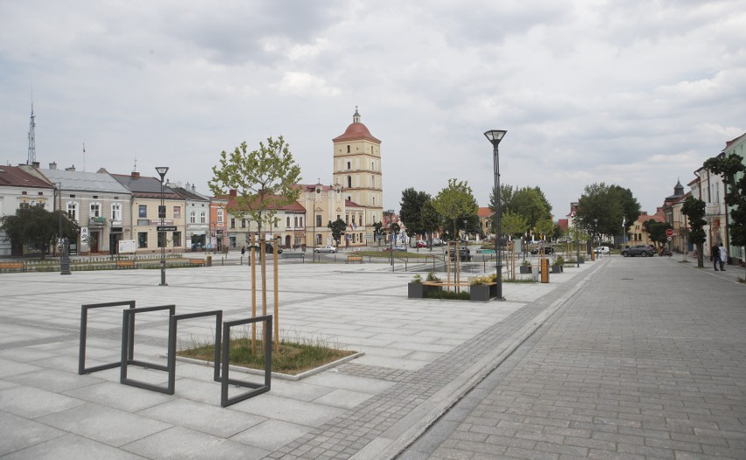 Źródło:https://nowiny24.pl/tak-wyglada-lezajski-rynek-po-rewitalizacji-zdjecia
Rynek w Leżajsku
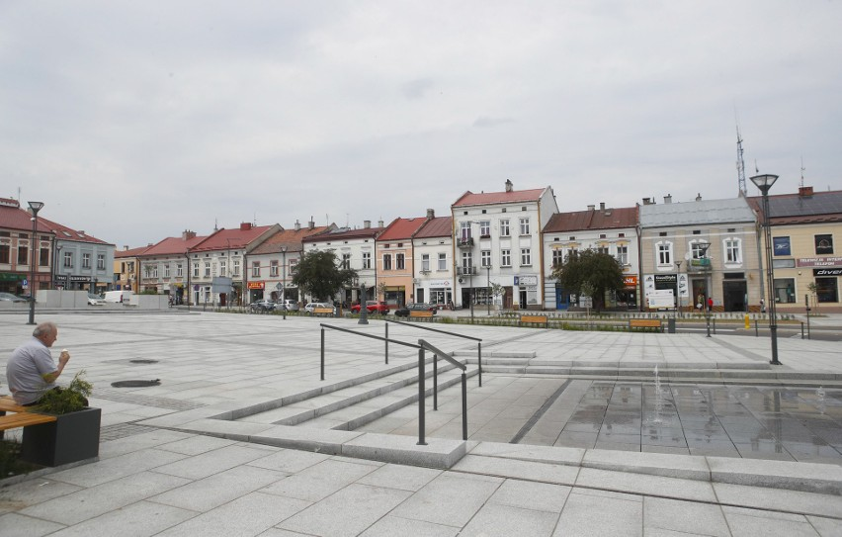 Źródło:https://nowiny24.pl/tak-wyglada-lezajski-rynek-po-rewitalizacji-zdjecia
Wykorzystane źródła: https://mapadotacji.gov.pl/projekty, Gminny Program Rewitalizacji Miasta Leżajsk
Link do GPR Miasta Leżajsk

